BiblioFlow — Change request CR-BF-01

Report di analisi, progettazione e realizzazione
Ingegneria, Gestione ed Evoluzione del Software — A.A. 2025/2026
Gruppo
Mario Celzo — NF22500193
Renato Mancino — NF22500242
Alfonso Maria Ferrara — NF22500210
Repository: https://github.com/mariocelzo/biblioflow-app — codice verificato al commit 066f198
Data: 13 ottobre 2026

Indice
1. Identificazione 4
2. Sintesi della change request 4
3. Processo di impact analysis 4
3.1 Metodo seguito 4
3.2 Evidenze AS-IS 5
3.3 Componenti impattati direttamente 5
3.4 Componenti impattati indirettamente — ripple effect 5
4. Progettazione TO-BE 6
4.1 Servizio di dominio unico 6
4.2 Atomicità e concorrenza 6
4.3 Modello della lista d’attesa 6
4.4 Identità, ruoli e ownership 7
4.5 Log, notifiche e aggiornamento client 7
4.6 Diagrammi 7
5. Realizzazione incrementale 7
5.1 Sequenza degli incrementi 7
5.2 Migrazioni dati 8
5.3 Cronologia Git sintetica 8
6. Criteri di accettazione ed evidenze 9
7. Strategia ed esiti di test 9
7.1 Deliverable 9
7.2 Risultati consolidati 9
8. Anomalie e limiti osservati 10
9. Valutazione finale 10
Appendice A — Analisi AS-IS e impact analysis 11
Componenti del sottosistema prenotazione — AS-IS 11
Stati di Prenotazione — AS-IS 14
Matrice ruoli-operazioni — AS-IS 15
Appendice B — Progettazione TO-BE 21
Componenti del sottosistema prenotazione — TO-BE 21
Stati di prenotazione e lista d’attesa — TO-BE 22
Sottosistema prenotazioni — confronto AS-IS / TO-BE 24
Appendice C — Verifica finale dei criteri di accettazione 27
Verifica finale dei criteri di accettazione — CR-BF-01 27

1. Identificazione
Campo | Valore
Progetto | BiblioFlow
Change request | CR-BF-01
Task documentale | BIB-65
Corso | Ingegneria, Gestione ed Evoluzione del Software — A.A. 2025/2026
Baseline immutabile | tag baseline-pre-cr-bf-01, commit e0742bfca4c5b05a0223bbca71f9756af9f42596
Versione finale analizzata | candidata del 2026-10-13: main @ 59a0d54 + PR #82 + PR #83 + chiusura finale
Esito dei criteri | 6 criteri verificati su 6

2. Sintesi della change request
CR-BF-01 ha reso sicuro e consistente il processo di prenotazione dei posti studio. Nella baseline l’identità poteva provenire dal client, la verifica di disponibilità e la scrittura erano separate e non esisteva una lista d’attesa. La modifica introduce:
- identità e ownership derivate dalla sessione autenticata;
- validazione centralizzata degli intervalli;
- creazione atomica con transazione e vincolo PostgreSQL;
- lista d’attesa FIFO senza duplicati attivi;
- promozione automatica e idempotente su cancellazione, no-show e scadenza;
- log e notifiche persistenti correlati alle transizioni;
- adeguamenti di API, amministrazione, interfacce e statistiche necessari a evitare regressioni.
L’intervento è evolutivo: amplia il flusso di prenotazione senza riprogettare l’intera applicazione, cambiare framework o modificare i processi di prestito e preparazione libri oltre ai controlli di regressione.

3. Processo di impact analysis

3.1 Metodo seguito
L’impact analysis è stata eseguita prima delle modifiche applicative e ha seguito un processo ripetibile:
- Congelamento della baseline. Il tag baseline-pre-cr-bf-01 è stato mantenuto immutabile per separare comportamento originale e TO-BE.
- Inventario statico. Sono stati esaminati schema Prisma, route handler, import, chiamate HTTP, accessi al database, middleware, automazioni, notifiche, componenti UI e statistiche.
- Modellazione AS-IS. Sono stati prodotti diagramma dei componenti, diagramma degli stati e matrice ruoli-operazioni.
- Caratterizzazione eseguibile. I casi pre-modifica hanno fissato i comportamenti corretti e i difetti osservati prima di toccare il codice.
- Propagazione dell’impatto. Per ogni componente direttamente modificato sono stati seguiti produttori, consumatori e dati condivisi, identificando i ripple effect.
- Realizzazione incrementale. Dati e dominio hanno preceduto API, automazioni, interfacce e verifiche finali.
- Confronto post-modifica. I casi sono stati classificati come aggiunti, modificati, invariati o eliminati e collegati ai criteri CA-01–CA-06.

3.2 Evidenze AS-IS
I documenti di analisi originali restano separati dal presente report; nella versione impaginata (PDF e Word) diagrammi e matrice sono riprodotti integralmente nell’Appendice A.
- diagramma componenti AS-IS;
- diagramma stati Prenotazione AS-IS;
- matrice ruoli-operazioni AS-IS;
- specifica dei test pre-modifica;
- report di esecuzione pre-modifica.
L’analisi ha evidenziato quattro cause principali:
- alcune route si fidavano di userId proveniente da payload o query string;
- creazione ed estensione duplicavano regole di validazione;
- controllo della disponibilità e creazione non costituivano un’operazione atomica e il database non impediva le sovrapposizioni;
- cancellazioni e no-show liberavano un posto senza alcun ciclo di coda.

3.3 Componenti impattati direttamente
Componente | Motivo dell’impatto | Risultato TO-BE
prisma/schema.prisma e migrazioni | Servivano entità, stati, indici e garanzie DB. | ListaAttesa, enum di coda, unicità attiva, indice FIFO e exclusion constraint sulle prenotazioni attive.
src/lib/auth.ts | L’identità non poteva restare autorevole nel payload. | Helper requireUser, requireRole e assertOwnership con errori 401/403/404 coerenti.
src/lib/prenotazioni-service.ts | Le regole erano duplicate tra endpoint. | Unico servizio di dominio per validazione, transazioni, coda e promozione.
src/app/api/prenotazioni/** | Le API dovevano usare sessione, dominio e contratti sicuri. | Ownership, validazione condivisa, creazione atomica, estensione coerente e API coda.

3.4 Componenti impattati indirettamente — ripple effect
Area | Dipendenza propagata | Adeguamento e rischio evitato
Automazioni e cron | No-show e scadenze liberano intervalli prenotabili. | Invocazione della promozione di dominio, lock e idempotenza; evitati doppi assegnamenti e notifiche duplicate.
Cancellazione amministrativa | La cancellazione staff modifica lo stesso stato usato dalla coda. | Promozione dopo il rilascio e feedback esplicito; evitato un posto libero con coda ferma.
Check-in e scanner | Una richiesta in attesa non equivale a una prenotazione. | Controlli su identità, ownership e stati ammessi; evitato il check-in di utenti non promossi.
Notifiche e log | Nuove transizioni richiedono nuovi tipi persistiti. | Enum estesi, riferimenti correlati e rendering con fallback; conservati i tipi storici.
Aggiornamento client | La disponibilità cambia anche per coda e automazioni. | Rilettura autenticata delle API e polling leggero delle notifiche; rimossi helper SSE scollegati e in-memory.
Mappa e vista mobile | Il conflitto non è più un vicolo cieco. | Ingresso in coda da entrambe le viste e dal dialog di conflitto.
Middleware e route admin | I nuovi endpoint e i dati amministrativi devono rispettare RBAC. | Protezione delle route coda e chiusura dei varchi 401/403 individuati dalla verifica finale.
Statistiche | I nuovi eventi non devono alterare indicatori preesistenti. | Filtri e indicatore dedicato alla coda; conservata la distribuzione no-show.
Questa distinzione ha impedito di limitare la modifica ai soli file nominati dalla richiesta: la propagazione verso i consumatori è stata trattata come parte verificabile della manutenzione, non come lavoro accessorio.

4. Progettazione TO-BE

4.1 Servizio di dominio unico
src/lib/prenotazioni-service.ts è il punto unico delle regole di prenotazione e lista d’attesa. Non dipende da Request o Response, quindi gli endpoint traducono soltanto input, sessione ed errori HTTP. Il servizio controlla:
- data non passata, ordine degli orari e durata massima;
- apertura della sala e stato attivo/non in manutenzione del posto;
- sovrapposizioni sullo stesso posto;
- ingresso, annullamento e posizione FIFO della richiesta;
- promozione del primo utente eleggibile.
Gli errori hanno codice stabile e messaggio non tecnico. Creazione ed estensione non possono quindi divergere silenziosamente nell’interpretazione dello stesso intervallo.

4.2 Atomicità e concorrenza
La sola verifica applicativa non è sufficiente: due richieste possono leggere contemporaneamente lo stesso stato libero. La soluzione usa due livelli:
- transazioni Prisma con isolamento Serializable per mantenere verifica e scrittura nella stessa unità atomica;
- exclusion constraint PostgreSQL sull’intervallo delle prenotazioni attive, come ultima garanzia anche per scritture esterne all’applicazione.
Le violazioni di vincolo e i conflitti serializzabili vengono tradotti in un errore di dominio gestito. Il chiamante può proporre l’ingresso in lista d’attesa senza esporre dettagli del database.

4.3 Modello della lista d’attesa
ListaAttesa collega utente, posto, data e intervallo e usa gli stati IN_ATTESA, PROMOSSA, SCADUTA e ANNULLATA. L’ordine è deterministico: prima createdAt, poi id come criterio di spareggio. Il vincolo sui record attivi impedisce allo stesso utente di accodarsi due volte per lo stesso intervallo senza impedire la conservazione dello storico terminale.
La promozione seleziona il primo eleggibile, crea la prenotazione e aggiorna la richiesta nella stessa operazione transazionale. Chiamate ripetute non producono una seconda prenotazione.

4.4 Identità, ruoli e ownership
L’identità operativa deriva sempre dalla sessione. Il client può indicare una risorsa, ma non scegliere l’attore. Gli helper comuni distinguono:
- 401 quando manca una sessione valida;
- 403 quando il ruolo non permette l’operazione;
- 403 o 404 per una risorsa altrui secondo la policy documentata.
La configurazione NextAuth esistente non è stata riscritta: gli helper sono stati aggiunti sopra il contratto corrente e riusati dalle route.

4.5 Log, notifiche e aggiornamento client
Le transizioni di coda usano tipi espliciti (CODA_INGRESSO, CODA_PROMOZIONE, CODA_SCADENZA, CODA_ANNULLATA). Log e notifiche conservano i riferimenti a utente, posto, richiesta e prenotazione. La UI legge le notifiche dal database e aggiorna il badge periodicamente; la disponibilità viene richiesta al server per data e fascia. Il cron registra cosa ha processato e usa protezioni idempotenti, così una seconda esecuzione ravvicinata non cambia lo stato prodotto dalla prima.

4.6 Diagrammi
La fotografia AS-IS è disponibile nei documenti indicati nella sezione 3.2. I diagrammi TO-BE e il confronto affiancato sono stati prodotti dalla task correlata BIB-64, PR #49, integrata in main:
- diagramma dei componenti TO-BE, con servizio di dominio e lista d’attesa;
- diagramma delle transizioni TO-BE di Prenotazione e ListaAttesa;
- confronto AS-IS/TO-BE e sintesi dei ripple effect.
Nella versione impaginata del report (PDF e Word) i diagrammi TO-BE e il confronto sono riprodotti integralmente nell’Appendice B, accanto a quelli AS-IS dell’Appendice A, così che l’impact analysis sia leggibile senza aprire il repository.

5. Realizzazione incrementale

5.1 Sequenza degli incrementi
Fase | Incremento | Dipendenza soddisfatta
0 | Regole Git, framework di test e pipeline CI. | Processo riproducibile prima delle modifiche.
1 | Analisi AS-IS e test pre-modifica. | Baseline osservabile e difetti caratterizzati.
2 | Schema, vincoli, autenticazione e servizio di dominio. | Fondamenta condivise per tutte le route.
3 | API di prenotazione sicure e atomiche. | Esposizione HTTP del dominio senza identità client autorevole.
4 | Automazioni, notifiche e tracciabilità. | Promozione su no-show/scadenza e audit persistente.
5 | Amministrazione, middleware, UI e statistiche. | Chiusura dei ripple effect verso operatori e utenti.
6 | Specifica post-modifica, esecuzione e regressione. | Verifica esplicita di CA-01–CA-06.
7 | Diagrammi TO-BE e report finale. | Consolidamento dei deliverable del corso.

5.2 Migrazioni dati
Migrazione | Scopo
20260102185756_migration1 | Schema iniziale della baseline (precedente alla CR).
20260105115616_add_automation_types | Tipi di automazione della baseline (precedente alla CR).
20260829102939_lista_attesa | Introduce entità, stato e indici della lista d’attesa.
20260829131500_vincolo_anti_sovrapposizione_prenotazioni | Impone la non sovrapposizione delle prenotazioni attive a livello PostgreSQL.
20260829133500_estensione_enum_coda | Estende, senza rinominare o rimuovere, gli enum di notifiche ed eventi.
20260902113000_enable_rls_public_tables | Abilita RLS sulle tabelle pubbliche come hardening della persistenza.
20260902133000_test_pipeline_migrate_prod | Smoke test della pipeline di deploy delle migrazioni (solo commento SQL).
20260924120000_allinea_schema_richieste_preparazione | Aggiunge allo storico oggetti presenti nello schema ma mai migrati: enum StatoRichiesta, preferenze di accessibilità di User, tabella RichiestaPreparazione.
Le migrazioni sono versionate e la pipeline di deploy usa Prisma in modo separato dalla build applicativa. I dati storici con stati terminali restano compatibili con i nuovi vincoli. Nella verifica del 13 ottobre 2026 le otto migrazioni, applicate a un PostgreSQL 16 vuoto, ricostruiscono uno schema già identico a prisma/schema.prisma (prisma db push non rileva differenze).

5.3 Cronologia Git sintetica
La cronologia completa resta in Git; qui sono riportati gli incrementi che ricostruiscono il percorso della CR:
Commit su main | Incremento
8173151, c9695e5 | Convenzioni di lavoro e CI.
7469969, 92ee17d, ff50938, 026eb5d, 4de697b, 6f59dc4 | Setup test, analisi e prove pre-modifica.
b0e6138 | Fase 2 — dati e dominio, BIB-23–BIB-31.
068e1be | Fase 3 — API prenotazione sicure, BIB-32–BIB-39.
01237b7 | Fase 4 — automazioni, notifiche e realtime, BIB-40–BIB-48.
cb4b95c, ae26680, 1c31817, 9592aad, adc5e30 | Fase 5 — middleware, amministrazione, UI e statistiche.
071d28a, bba0882, f4e8d82, e88977f | Fase 6 — specifica, report post-modifica, regressione e verifica finale.
daa090a | Chiusura dei varchi CA-01 emersi durante la verifica finale.
76ecb1e | Hardening successivo all’audit API, dichiarato fuori dal perimetro funzionale CR-BF-01.
59a0d54 | Rimozione della catena SSE mai collegata e correzioni finali su disponibilità e rate limiter.
PR #82 | Collegamento dei rate limiter alle route critiche residue.
PR #83 | Chiusura automatica dei CHECK_IN scaduti e disponibilità per fascia.
candidata 2026-10-13 | Aggiornamento dipendenze di sicurezza, copertura delle restanti scritture, guardie MANUTENZIONE, documentazione e pacchetto.
Gli interventi di dipendenze, RLS e distribuzione delle migrazioni sono rimasti in commit separati per non confondere l’evoluzione funzionale con hardening e infrastruttura.

6. Criteri di accettazione ed evidenze
Criterio | Risultato | Evidenza principale
CA-01 — Accesso | PASS | Helper di sessione/ownership, suite auth e 36/36 casi admin dopo BIB-68.
CA-02 — Concorrenza | PASS | Vincolo DB, transazioni Serializable e test concorrenti PostgreSQL ripetuti.
CA-03 — Lista d’attesa | PASS | Unicità attiva, FIFO deterministico e flussi UI mappa/mobile.
CA-04 — Riassegnazione | PASS | Promozione su cancellazione/no-show/scadenza, lock e idempotenza.
CA-05 — Tracciabilità | PASS | Log, notifiche persistenti e correlazione delle transizioni di coda.
CA-06 — Regressione | PASS | 20/20 casi invariati con esito identico alla baseline.
La decisione e le prove dettagliate sono in verifica finale dei criteri. Il documento conserva anche l’anomalia rilevata nella prima verifica di CA-01 e la successiva correzione, senza riscrivere retroattivamente l’evidenza.

7. Strategia ed esiti di test

7.1 Deliverable
Documento | Ruolo nel processo
Specifica pre-modifica | Definisce gli scenari originali e gli ID stabili.
Report pre-modifica | Registra l’esecuzione sulla baseline.
Specifica post-modifica | Classifica casi aggiunti, modificati, invariati ed eliminati.
Report parti modificate | Verifica funzionalità nuove e cambiate.
Report regressione | Confronta i 20 casi invariati con la baseline.
Verifica finale | Decide CA-01–CA-06 sulla versione integrata.

7.2 Risultati consolidati
- La specifica post-modifica registra 181 casi aggiunti, 14 modificati, 20 invariati e nessun caso eliminato alla prima esecuzione di Fase 6.
- Il report delle parti modificate ha prodotto 179 pass e 2 target di sicurezza inizialmente attesi come fallimenti.
- La candidata 2026-10-13 supera 758/758 test in 102 file, inclusi i casi PostgreSQL, oltre a lint, typecheck e build di produzione.
- Il report di regressione ha prodotto 20/20 PASS, senza differenze rispetto alla baseline per i casi invariati.
- La verifica focalizzata di concorrenza ha ripetuto cinque volte i due scenari PostgreSQL, per un totale di 10/10 PASS.
- L’insieme focalizzato su CA-03, CA-04 e CA-05 ha prodotto 113/113 PASS.
Le differenze su intervalli invertiti, ricomposizione Date/Time, check-in e payload utente sono correzioni volute e risultano classificate come casi modificati, non come regressioni.

8. Anomalie e limiti osservati
- La prima verifica finale aveva rilevato tre varchi amministrativi relativi a 401/403. Sono stati documentati prima della correzione e chiusi da BIB-68.
- Una singola esecuzione esplorativa della suite ha mostrato un errore non riproducibile dopo ricreazione del database; dieci esecuzioni complete consecutive e cinque esecuzioni della concorrenza sono risultate verdi.
- La baseline PWA dichiarava due screenshot assenti e proteggeva alcuni asset prima del login. Il confronto Git dimostra che si tratta di limiti storici, non di regressioni della CR.
- I test di caratterizzazione pre-modifica sono intenzionalmente separati dalla suite corrente: eseguirli indiscriminatamente sul codice TO-BE confonderebbe differenze volute e regressioni.
- Il rate limiter è in memoria per singola istanza serverless: riduce gli abusi evidenti ma non è un limite globale. REDIS_URL resta predisposta per una futura implementazione distribuita.
- L’audit di produzione (npm audit --omit=dev) è pulito; rimane un advisory high nella sola catena ESLint (fast-glob/micromatch/braces) senza fix compatibile pubblicato. Non entra nel bundle di produzione.

9. Valutazione finale
CR-BF-01 soddisfa i sei criteri di accettazione sulla versione verificata. La soluzione non affida la correttezza a un singolo livello: sessione e ownership proteggono l’accesso, il dominio centralizza le regole, le transazioni coordinano le scritture e il database garantisce l’assenza di sovrapposizioni anche nel caso limite. La lista d’attesa completa il flusso utente e i ripple effect sono coperti da automazioni, amministrazione, notifiche, UI e statistiche.
Il processo lascia una catena di tracciabilità completa:
change request
-> impact analysis AS-IS
-> test pre-modifica
-> incrementi di dati, dominio, API e consumatori indiretti
-> test post-modifica e regressione
-> criteri CA-01–CA-06
-> diagrammi e report TO-BE
Il report e i documenti collegati rendono verificabili sia il risultato tecnico sia il processo di manutenzione seguito per ottenerlo.

Appendice A — Analisi AS-IS e impact analysis

Componenti del sottosistema prenotazione — AS-IS

Scopo
Questo documento descrive le dipendenze effettive del sottosistema prenotazione nella baseline precedente alla CR-BF-01. È stato ricavato manualmente dagli import, dalle chiamate HTTP e dagli accessi Prisma presenti nel codice al commit 7469969 di main.
- Task: BIB-16 — Diagramma dei componenti del sottosistema prenotazione (AS-IS)
- Responsabile operativo: Renato Mancino, subentrato a Mario Celzo
- Baseline funzionale: tag baseline-pre-cr-bf-01
- Criteri di accettazione CR-BF-01: nessuno specifico; il documento alimenta l’impact analysis
- Documento complementare: BIB-17 — diagramma delle transizioni di stato
- Evidenza di regressione collegata: specifica dei test pre-modifica, integrata dalla task BIB-19

Relazione con l’analisi AS-IS esistente
Questo elaborato non sostituisce il diagramma BIB-17 già presente nel repository. I due documenti osservano la stessa baseline da prospettive diverse:
Documento | Domanda a cui risponde | Contenuto riusato qui
BIB-17 — prenotazione-stati-as-is.md | Quali stati e transizioni sono effettivamente raggiungibili? | Stati, attori e anomalie delle transizioni sono usati come riferimento, senza duplicarne il diagramma.
BIB-19 — spec-pre-modifica.md | Quali comportamenti originali devono restare verificabili? | Automazioni, notifiche e SSE forniscono evidenze eseguibili per alcuni collegamenti descritti sotto.
BIB-16 — questo documento | Quali componenti partecipano al sottosistema e come dipendono tra loro? | Mappa UI → API → servizi → Prisma, con accessi R/W/D e punti di impatto della CR.

Legenda degli accessi
- R: lettura del modello Prenotazione.
- W: creazione o aggiornamento del modello Prenotazione.
- D: eliminazione fisica del record.
- Le frecce rosse tratteggiate descrivono collegamenti assenti nella baseline, non dipendenze attive.
- I nodi rossi sono punti di impatto diretto della CR; quelli gialli sono ripple effect da adeguare o riverificare.

Diagramma dei componenti
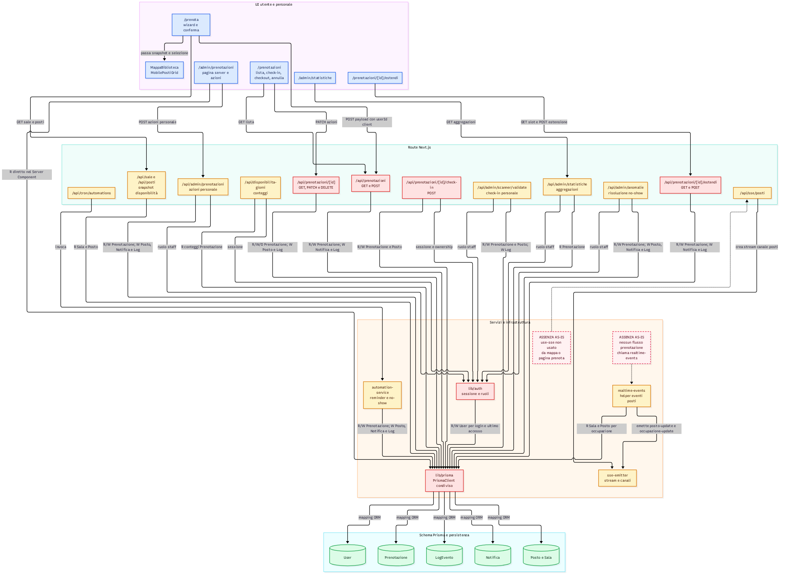

Accessi al modello Prenotazione
Componente | Accesso | Comportamento AS-IS | Effetto da considerare
src/app/api/prenotazioni/route.ts | R/W | Elenca, verifica sovrapposizioni e crea; riceve userId dal payload. | Punto diretto per identità da sessione, validazione centralizzata e atomicità.
src/app/api/prenotazioni/[id]/route.ts | R/W/D | Dettaglio, check-in/out, cancellazione ed eliminazione fisica. | Duplica transizioni e non applica sessione/ownership nella baseline.
src/app/api/prenotazioni/[id]/check-in/route.ts | R/W | Check-in autenticato con ownership e finestra temporale. | Va riallineato alle regole centralizzate e ai nuovi stati.
src/app/api/prenotazioni/[id]/estendi/route.ts | R/W | Calcola slot e conflitti con una logica propria, poi estende. | Ripple effect: può reintrodurre sovrapposizioni e divergenza di validazione.
src/app/api/admin/prenotazioni/route.ts | R/W | Annulla, modifica e forza check-in; aggiorna anche posto, log e notifica. | Ripple effect: la cancellazione staff dovrà attivare la promozione della coda.
src/app/api/admin/anomalie/route.ts | R/W | Individua e risolve prenotazioni senza check-in. | Ripple effect sul no-show e sulla promozione idempotente.
src/app/api/admin/scanner/validate/route.ts | R/W | Legge la prenotazione da QR e forza check-in. | Deve rifiutare stati non eleggibili, inclusa la futura attesa.
src/lib/automation-service.ts | R/W | Invia reminder; trasforma CONFERMATA in NO_SHOW e libera il posto. | Ripple effect bloccante: il no-show dovrà promuovere il primo eleggibile.
src/app/api/admin/statistiche/route.ts | R | Aggrega stati e trend. | I nuovi stati/eventi non devono alterare metriche e classificazioni.
src/app/admin/prenotazioni/page.tsx | R | Il Server Component legge Prisma direttamente per costruire la lista. | Accoppiamento UI-persistenza da riverificare dopo schema e stati nuovi.
src/app/admin/page.tsx, src/app/admin/anomalie/page.tsx | R | Conteggi e liste per dashboard/anomalie. | Nuovi stati possono cambiare conteggi, filtri e segnalazioni.
src/app/api/disponibilita-giorni/route.ts | R | Conta prenotazioni attive per giorno. | La disponibilità futura dovrà distinguere confermate e richieste in attesa.

Dipendenze senza accesso diretto a Prenotazione
Componente | Dipendenza effettiva | Osservazione AS-IS
src/lib/auth.ts | Usa lib/prisma per User; fornisce sessione e ruoli. | Solo check-in dedicato e route admin lo invocano. Le route generiche prenotazioni e l’estensione non derivano l’identità dalla sessione.
src/app/prenota/page.tsx | Chiama API sale, posti, profilo e prenotazioni. | Invia session.user.id nel JSON; non accede direttamente al DB.
src/app/prenotazioni/page.tsx | Chiama API lista e dettaglio per azioni utente. | Il filtro usa utenteId, mentre la route legge userId: dipendenza contrattuale incoerente da preservare come evidenza AS-IS.
MappaBiblioteca / MobilePostiGrid | Ricevono i posti via props da /prenota. | Non aprono uno stream SSE; rappresentano uno snapshot ottenuto da /api/posti.
src/lib/sse-emitter.ts | Mantiene stream e canali in memoria. | Non legge né scrive Prisma.
src/lib/realtime-events.ts | Importa sse-emitter e lib/prisma per statistiche di Sala/Posto. | Nessuna route o servizio di prenotazione chiama gli helper nella baseline; esistono ma sono scollegati dal flusso.
src/hooks/use-sse.ts | Espone usePostiSSE() verso /api/sse/posti. | Nessun componente UI lo importa nella baseline.

Punti di impatto diretto
- Identità e ownership. POST /api/prenotazioni accetta userId dal client; le route generiche di dettaglio e l’estensione non usano auth().
- Validazione duplicata. Creazione, check-in ed estensione implementano controlli separati su stato, intervalli e sovrapposizioni.
- Atomicità assente. La verifica della disponibilità e la creazione sono operazioni Prisma separate; non esiste un vincolo DB che impedisca due prenotazioni sovrapposte.
- Nuovo modello di attesa. Schema Prisma, filtri e accessi al modello dovranno rappresentare una richiesta non ancora confermata senza renderla prenotabile o idonea al check-in.

Ripple effect da dimostrare nelle fasi successive
- Cancellazione staff e utente: oltre a liberare il posto dovrà promuovere la coda una sola volta.
- No-show automatico e amministrativo: automation-service e anomalie admin scrivono direttamente Prenotazione e Posto; devono condividere la stessa promozione idempotente.
- Estensione: la ricerca conflitti locale deve usare la stessa regola atomica della creazione.
- Scanner e check-in: i nuovi stati non confermati devono essere rifiutati.
- Statistiche e dashboard: nuovi stati e log non devono inquinare trend, no-show e conteggi.
- Realtime: la baseline contiene emettitore, endpoint e hook, ma non il collegamento completo. La CR dovrà collegare le transizioni a eventi e consumatori senza rompere la mappa esistente.
- Notifiche e log: le route e le automazioni li scrivono insieme alle transizioni, spesso fuori da una transazione; i nuovi eventi devono restare coerenti con lo stato persistito.

Confini del documento
Il diagramma rappresenta le dipendenze osservate, non l’architettura desiderata. Non introduce il futuro prenotazioni-service, la lista d’attesa o nuovi enum: questi appartengono ai diagrammi TO-BE e alle fasi di implementazione. Nessun file applicativo è stato modificato per produrre questa analisi.

Stati di Prenotazione — AS-IS
Questo documento descrive le transizioni effettivamente implementate nella baseline precedente alla CR-BF-01. Gli stati provengono dall’enum StatoPrenotazione in prisma/schema.prisma.
Il diagramma distingue il flusso ordinario dalle transizioni anomale che il codice attuale consente per assenza di un controllo sullo stato di partenza. Queste ultime non rappresentano il comportamento desiderato: sono parte dell’analisi AS-IS.
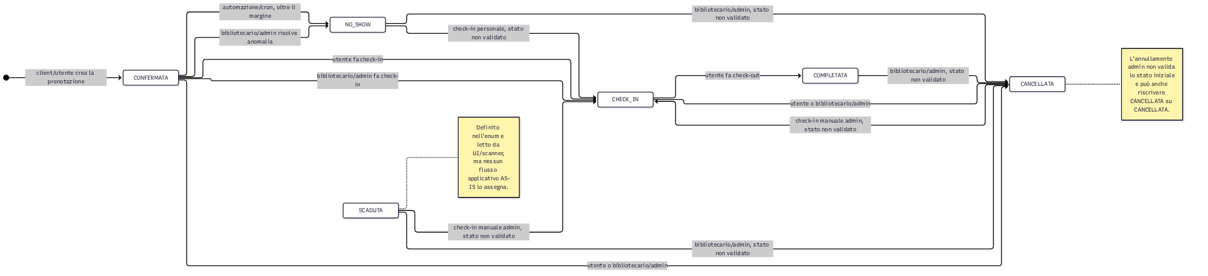

Evidenze nel codice
Stato iniziale | Stato finale | Attore | Evidenza AS-IS
nuovo record | CONFERMATA | client/utente | POST /api/prenotazioni crea esplicitamente la prenotazione come CONFERMATA; l’identità arriva attualmente dal payload.
CONFERMATA | CHECK_IN | utente | PATCH /api/prenotazioni/[id] con azione check-in e POST /api/prenotazioni/[id]/check-in; entrambi richiedono lo stato CONFERMATA.
CONFERMATA | CHECK_IN | bibliotecario/admin | POST /api/admin/prenotazioni con azione CHECK_IN_MANUALE e POST /api/admin/scanner/validate.
CHECK_IN | COMPLETATA | utente | PATCH /api/prenotazioni/[id] con azione check-out; l’azione richiede lo stato CHECK_IN.
CONFERMATA | NO_SHOW | automazione/cron | releaseNoShowReservations() in src/lib/automation-service.ts, invocata dall’endpoint cron, seleziona solo prenotazioni CONFERMATA.
CONFERMATA | NO_SHOW | bibliotecario/admin | Azione ANNULLA_PRENOTAZIONI_SENZA_CHECKIN in src/app/api/admin/anomalie/route.ts.
CONFERMATA, CHECK_IN | CANCELLATA | utente | PATCH /api/prenotazioni/[id] con azione cancella; gli altri stati vengono rifiutati.
qualunque stato | CANCELLATA | bibliotecario/admin | Le azioni ANNULLA_SINGOLA e ANNULLA_MULTIPLE in src/app/api/admin/prenotazioni/route.ts non controllano lo stato iniziale. Nel diagramma sono mostrate solo le transizioni che cambiano effettivamente valore.
CANCELLATA, NO_SHOW, SCADUTA | CHECK_IN | bibliotecario/admin | CHECK_IN_MANUALE rifiuta soltanto CHECK_IN e COMPLETATA; lo scanner rifiuta CANCELLATA e SCADUTA, ma non NO_SHOW. Queste transizioni sono quindi tecnicamente raggiungibili.

Stati terminali e stato non raggiungibile
Nel flusso ordinario COMPLETATA, CANCELLATA e NO_SHOW sono terminali. Le azioni amministrative prive di validazione possono tuttavia riaprire o sovrascrivere parte di questi stati, come indicato nel diagramma.
SCADUTA non ha alcuna transizione entrante implementata: compare nell’enum, nei tipi TypeScript, nei filtri dell’interfaccia amministrativa e nelle verifiche dello scanner, ma non viene mai scritto da una route, un servizio o il seed attuale.
La route DELETE /api/prenotazioni/[id] elimina fisicamente il record senza assegnare uno stato dell’enum; per questo non è rappresentata come transizione di stato.

Matrice ruoli-operazioni — AS-IS

Scopo e baseline
Questo documento fotografa i controlli di autenticazione e autorizzazione effettivamente implementati prima della CR-BF-01. L’analisi è stata ricavata manualmente dai route handler e da src/middleware.ts sulla baseline main al commit 7469969 (tag baseline-pre-cr-bf-01).
- Task: BIB-18 — Matrice ruoli-operazioni (AS-IS)
- Responsabile operativo: Renato Mancino, subentrato ad Alfonso Ferrara
- Ambito completo: src/app/api/prenotazioni/** e src/app/api/admin/**
- Inventario: 16 file route, 23 operazioni HTTP
- Criteri di accettazione CR-BF-01: nessuno specifico; la matrice prepara i test negativi di autorizzazione e la futura verifica di CA-01

Come leggere la matrice
Simbolo | Significato AS-IS
✅ | Ruolo esplicitamente ammesso dopo auth() e controllo del ruolo nel route handler.
👤 | Ammesso dopo auth() solo sulla prenotazione appartenente all’identità di sessione.
🔐 | Ammesso da un handler che valida la sessione, ma non limita il ruolo.
⚠️ | Nessun auth() nel handler e nessun controllo di ruolo; nel percorso HTTP ordinario resta soltanto il controllo superficiale del middleware.
❌ | Ruolo esplicitamente respinto dal route handler con HTTP 403.
Il middleware intercetta tutte le API non pubbliche e restituisce 401 quando non trova un cookie authjs.session-token o __Secure-authjs.session-token. Non decodifica però il token e non verifica né sessione né ruolo: se il handler non chiama auth(), la sola presenza del cookie consente di raggiungere la logica applicativa. Per questo ⚠️ non equivale a un’autorizzazione verificata.

Area prenotazioni
Endpoint | Operazione | STUDENTE | BIBLIOTECARIO | ADMIN | Guardia effettiva | Identità o risorsa target
/api/prenotazioni | GET — elenco e filtri | ⚠️ | ⚠️ | ⚠️ | Nessun auth() nel handler. | userId opzionale dalla query; può indicare qualunque utente. Senza filtro restituisce tutte le prenotazioni.
/api/prenotazioni | POST — creazione | ⚠️ | ⚠️ | ⚠️ | Nessun auth() nel handler. | userId arriva dal payload client ed è usato per prenotazione, log e notifica.
/api/prenotazioni/[id] | GET — dettaglio | ⚠️ | ⚠️ | ⚠️ | Nessun auth() e nessuna ownership. | Prenotazione scelta tramite id nel path; include dati dell’utente e gli ultimi eventi.
/api/prenotazioni/[id] | PATCH — check-in, check-out, cancellazione | ⚠️ | ⚠️ | ⚠️ | Nessun auth() e nessuna ownership. | Prenotazione scelta dal path. userId opzionale dal payload influenza il log, non autorizza l’azione.
/api/prenotazioni/[id] | DELETE — eliminazione fisica | ⚠️ | ⚠️ | ⚠️ | Nessun auth() e nessuna ownership. | Prenotazione scelta dal path; elimina anche i log collegati.
/api/prenotazioni/[id]/check-in | POST — check-in dedicato | 👤 | 👤 | 👤 | auth() e confronto prenotazione.userId === session.user.id; nessun vincolo di ruolo. | Identità dalla sessione; il timestamp operativo può arrivare dal payload client.
/api/prenotazioni/[id]/estendi | GET — slot di estensione | ⚠️ | ⚠️ | ⚠️ | Nessun auth() e nessuna ownership. | Prenotazione scelta dal path.
/api/prenotazioni/[id]/estendi | POST — estensione | ⚠️ | ⚠️ | ⚠️ | Nessun auth() e nessuna ownership. | Prenotazione scelta dal path; nuovaOraFine arriva dal payload client.

Risultato per l’area prenotazioni
Solo il check-in dedicato lega l’operazione alla sessione e verifica l’ownership. Tutte le altre operazioni possono essere eseguite da qualunque ruolo che superi il controllo di presenza del cookie del middleware; GET, PATCH, DELETE ed estensione non impediscono l’accesso a prenotazioni altrui.

Area admin
Endpoint | Operazione | STUDENTE | BIBLIOTECARIO | ADMIN | Guardia effettiva | Identità o risorsa target
/api/admin/anomalie | POST — risoluzione anomalie e azioni batch | ❌ | ✅ | ✅ | auth() più controllo ruolo staff. | Attore dalla sessione; azione e target (userId quando richiesto) dal payload.
/api/admin/posti/[id] | GET — posto, prenotazioni e utenti collegati | 🔐 | 🔐 | 🔐 | auth() senza controllo ruolo. | Posto dal path; uno STUDENTE autenticato può leggere anche lo storico incluso.
/api/admin/posti/[id] | PATCH — cambio stato posto | ❌ | ✅ | ✅ | auth() più controllo ruolo staff. | Attore dalla sessione; posto dal path, stato e motivo dal payload.
/api/admin/posti/[id]/dettagli | GET — statistiche e storico posto | ❌ | ✅ | ✅ | auth() più controllo ruolo staff. | Posto dal path.
/api/admin/prenotazioni | POST — annulla singola/multiple, check-in manuale, modifica | ❌ | ✅ | ✅ | auth() più controllo ruolo staff, uguale per tutte le azioni. | Attore dalla sessione; azione, ID e nuovi dati dal payload.
/api/admin/prestiti | POST — restituisci, rinnova, sollecita | ❌ | ✅ | ✅ | auth() più controllo ruolo staff, uguale per tutte le azioni. | Attore dalla sessione; azione e ID dal payload.
/api/admin/richieste | GET — elenco richieste di preparazione | ⚠️ | ⚠️ | ⚠️ | Nessun auth() e nessun controllo ruolo nel handler. | Filtro stato dalla query; risposta con dati personali dell’utente.
/api/admin/richieste | PATCH — modifica stato e note richiesta | ⚠️ | ⚠️ | ⚠️ | Nessun auth() e nessun controllo ruolo nel handler. | ID, stato e note arrivano dal payload client.
/api/admin/scanner/validate | POST — check-in tramite QR | ❌ | ✅ | ✅ | auth() più controllo ruolo staff. | Attore dalla sessione; QR dal payload contiene prenotazione e utente firmati.
/api/admin/statistiche | GET — aggregazioni | ❌ | ✅ | ✅ | auth() più controllo ruolo staff. | Tipo di statistica dalla query.
/api/admin/utenti/[id] | GET — dettaglio utente | ❌ | ✅ | ✅ | auth() più controllo ruolo staff. | Utente target dal path.
/api/admin/utenti/[id] | PATCH — attiva/disattiva utente | ❌ | ❌ | ✅ | auth() più controllo esclusivo ADMIN; vietata l’auto-disattivazione. | Attore dalla sessione; utente dal path e attivo dal payload.
/api/admin/utenti/[id]/notifica | POST — invia notifica | ❌ | ✅ | ✅ | auth() più controllo ruolo staff. | Attore dalla sessione; destinatario dal path e contenuto dal payload.
/api/admin/utenti/[id]/profilo | GET — profilo completo | ❌ | ✅ | ✅ | auth() più controllo ruolo staff. | Utente target dal path.
/api/admin/utenti/[id]/storico | GET — storico eventi | ❌ | ✅ | ✅ | auth() più controllo ruolo staff. | Utente target dal path.

Risultato per l’area admin
La maggior parte delle route applica correttamente la coppia BIBLIOTECARIO/ADMIN; la modifica dello stato di un utente è riservata ad ADMIN. Le eccezioni AS-IS sono:
- GET /api/admin/posti/[id] valida la sessione ma non il ruolo e rende quindi disponibili a uno STUDENTE dati amministrativi, prenotazioni recenti e identità collegate.
- GET e PATCH /api/admin/richieste non chiamano auth() e dipendono soltanto dalla presenza del cookie controllata dal middleware.

Origine dell’identità e decisioni di autorizzazione
Origine | Operazioni | Conseguenza AS-IS
Sessione verificata con ownership | Solo POST /api/prenotazioni/[id]/check-in. | Impedisce il check-in di una prenotazione altrui, indipendentemente dal ruolo.
Sessione verificata come attore staff | Route admin protette. | Il target resta normalmente nel path/payload, ma l’attore dei log deriva dalla sessione.
Payload client | POST /api/prenotazioni (userId), PATCH /api/prenotazioni/[id] (userId opzionale per il log). | Un client può creare per un altro utente o attribuire il log a un’identità arbitraria.
Query string | GET /api/prenotazioni?userId=.... | Un client può enumerare le prenotazioni di altri utenti o omettere il filtro per leggerle tutte.
Solo ID nel path, senza ownership | Dettaglio, aggiornamento, eliminazione ed estensione della prenotazione. | La conoscenza dell’ID è sufficiente per leggere o modificare la risorsa dopo il solo passaggio del middleware.
Cookie controllato solo per presenza | Handler marcati ⚠️. | Un cookie non vuoto raggiunge il handler; la validità della sessione non è verificata localmente.

Base per i test negativi di autorizzazione
Gli identificativi seguenti sono proposti come riferimenti stabili per le suite post-modifica. Descrivono i varchi AS-IS da chiudere, non test già implementati in questa task.
ID | Scenario negativo da verificare dopo la modifica | Esito richiesto dalla CR
AUTH-NEG-001 | Richiesta protetta senza sessione. | HTTP 401.
AUTH-NEG-002 | Cookie presente ma sessione/token non valido. | HTTP 401 prima dell’accesso ai dati.
AUTH-NEG-003 | STUDENTE legge l’elenco senza filtro o usa userId altrui. | Accesso limitato alla propria identità o rifiuto secondo policy.
AUTH-NEG-004 | STUDENTE crea una prenotazione con userId altrui nel payload. | Il payload non decide l’identità; viene usata la sessione.
AUTH-NEG-005 | Utente legge, modifica, elimina o estende una prenotazione altrui. | HTTP 403/404 secondo policy.
AUTH-NEG-006 | STUDENTE chiama GET /api/admin/posti/[id]. | HTTP 403.
AUTH-NEG-007 | STUDENTE legge o aggiorna /api/admin/richieste. | HTTP 403.
AUTH-NEG-008 | BIBLIOTECARIO tenta di attivare/disattivare un utente. | HTTP 403.
AUTH-NEG-009 | Ruolo non staff chiama ciascuna route admin rimanente. | HTTP 403.

Tracciabilità e documenti collegati
- BIB-17 — diagramma delle transizioni di stato: descrive quali transizioni possono essere attivate dagli endpoint qui censiti.
- BIB-16 — diagramma dei componenti, PR #8: mostra le dipendenze UI → API → auth/servizi → Prisma.
- BIB-21 — test pre-modifica admin e UI, PR #7: fornisce la baseline di regressione dell’area amministrativa.

Confini del documento
La matrice descrive il comportamento osservato, non quello desiderato. Non modifica middleware, route, ruoli o policy e non introduce test eseguibili: serve come input documentale ai test negativi e agli interventi delle fasi successive.

Appendice B — Progettazione TO-BE

Componenti del sottosistema prenotazione — TO-BE

Scopo e riferimenti
Questa vista descrive l’architettura effettiva dopo CR-BF-01, verificata sul codice candidato alla consegna del 2026-10-13, basato su main alla baseline 59a0d54 e sull’integrazione delle PR #82/#83. Completa, senza sostituirla, l’analisi AS-IS dei componenti.
- Task: BIB-64
- Prerequisito: documenti e verifiche di Fase 6 integrati in main
- Vista complementare: stati TO-BE
- Confronto sintetico: AS-IS / TO-BE

Diagramma dei componenti
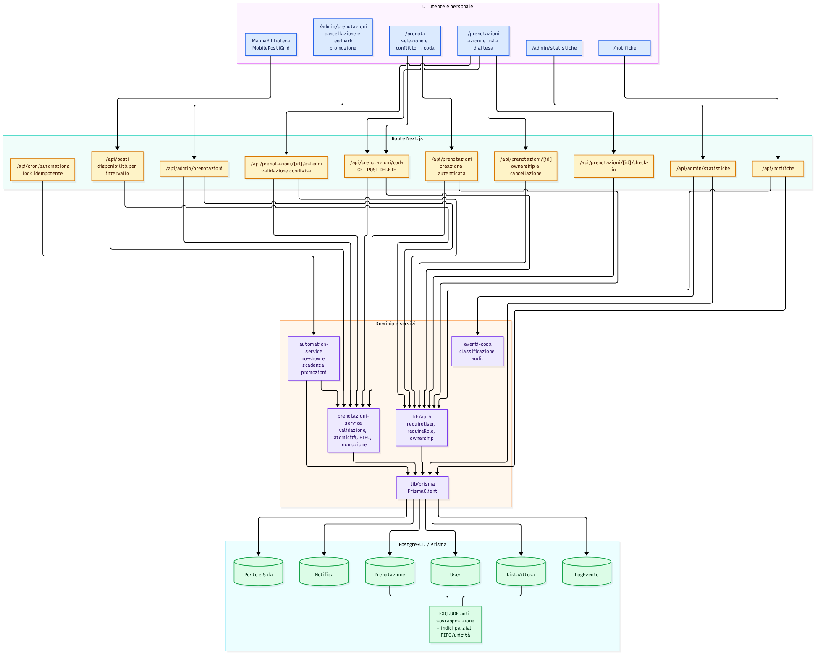

Responsabilità consolidate
Componente | Responsabilità TO-BE | Garanzia principale
src/lib/auth.ts | Identità, ruolo e ownership derivati dalla sessione | CA-01; niente identità autorevole dal payload
src/lib/prenotazioni-service.ts | Intervalli, conflitti, transazioni, coda FIFO e promozione | CA-02, CA-03 e CA-04 in un solo dominio
Prenotazione + migrazione SQL | Persistenza delle prenotazioni attive | Exclusion constraint su posto/data/intervallo
ListaAttesa | Richiesta distinta dalla prenotazione | Unicità parziale IN_ATTESA e ordine createdAt, id
Route /api/prenotazioni/coda | Ingresso, elenco con posizione e annullamento | Operazioni autenticate e ownership
automation-service | No-show, scadenza delle promozioni e nuova promozione | Effetti idempotenti e audit correlato
Route cron | Serializzazione dei run tramite advisory lock | Nessuna doppia elaborazione concorrente
Notifiche persistenti + polling | Aggiornamento personale e badge ogni 60 secondi | Nessuna connessione SSE in-memory su istanze serverless
Notifiche e LogEvento | Tracciabilità di ingresso, promozione, scadenza e annullamento | CA-05 e correlazione delle catene automatiche

Flussi principali
- La route di creazione ricava l’utente dalla sessione e delega la scrittura atomica al servizio di dominio; il vincolo PostgreSQL resta l’ultima difesa.
- In caso di intervallo occupato, la UI propone la coda e la route dedicata crea una ListaAttesa IN_ATTESA, con posizione FIFO calcolata dal dominio.
- Cancellazione del personale o no-show liberano lo slot e invocano la stessa funzione promuoviPrimoInCoda; la promozione crea una Prenotazione, aggiorna la richiesta e registra CODA_PROMOZIONE nella medesima transazione.
- Una promozione non confermata tramite check-in scade; automazione, notifica, audit e promozione del successivo chiudono il ciclo della coda.
- La UI rilegge disponibilità e notifiche tramite API autenticate; i dettagli personali restano nelle notifiche persistenti del solo destinatario.

Confini
Il diagramma rappresenta dipendenze presenti nel codice finale. Non attribuisce a ListaAttesa lo stato di una prenotazione: le due entità mantengono cicli di vita separati e vengono correlate dall’audit CODA_PROMOZIONE.

Stati di prenotazione e lista d’attesa — TO-BE

Scopo e convenzioni
Il TO-BE distingue le due entità persistenti introdotte o modificate dalla CR-BF-01. ListaAttesa non è uno stato di Prenotazione: una prenotazione nasce solo dalla creazione diretta riuscita o da una promozione FIFO.
- Analisi precedente: stati Prenotazione AS-IS
- Architettura aggiornata: componenti TO-BE
- Confronto: AS-IS / TO-BE

Ciclo della prenotazione
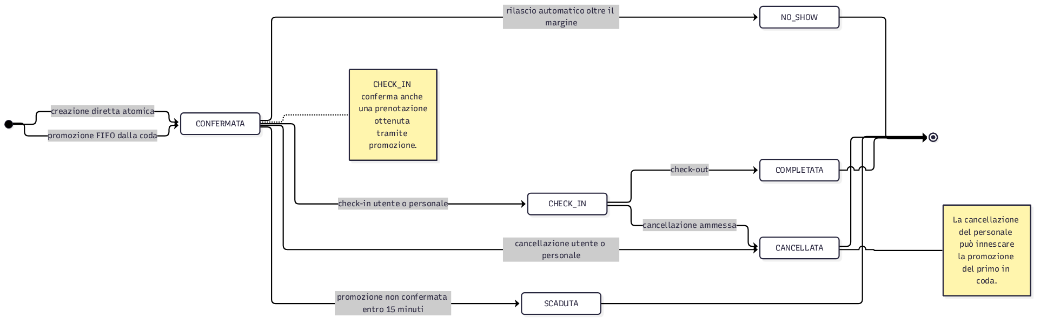

Ciclo della lista d’attesa
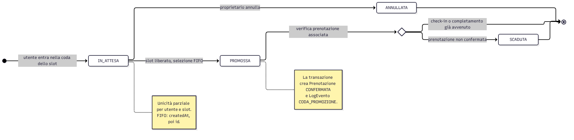

Coordinamento fra i due cicli
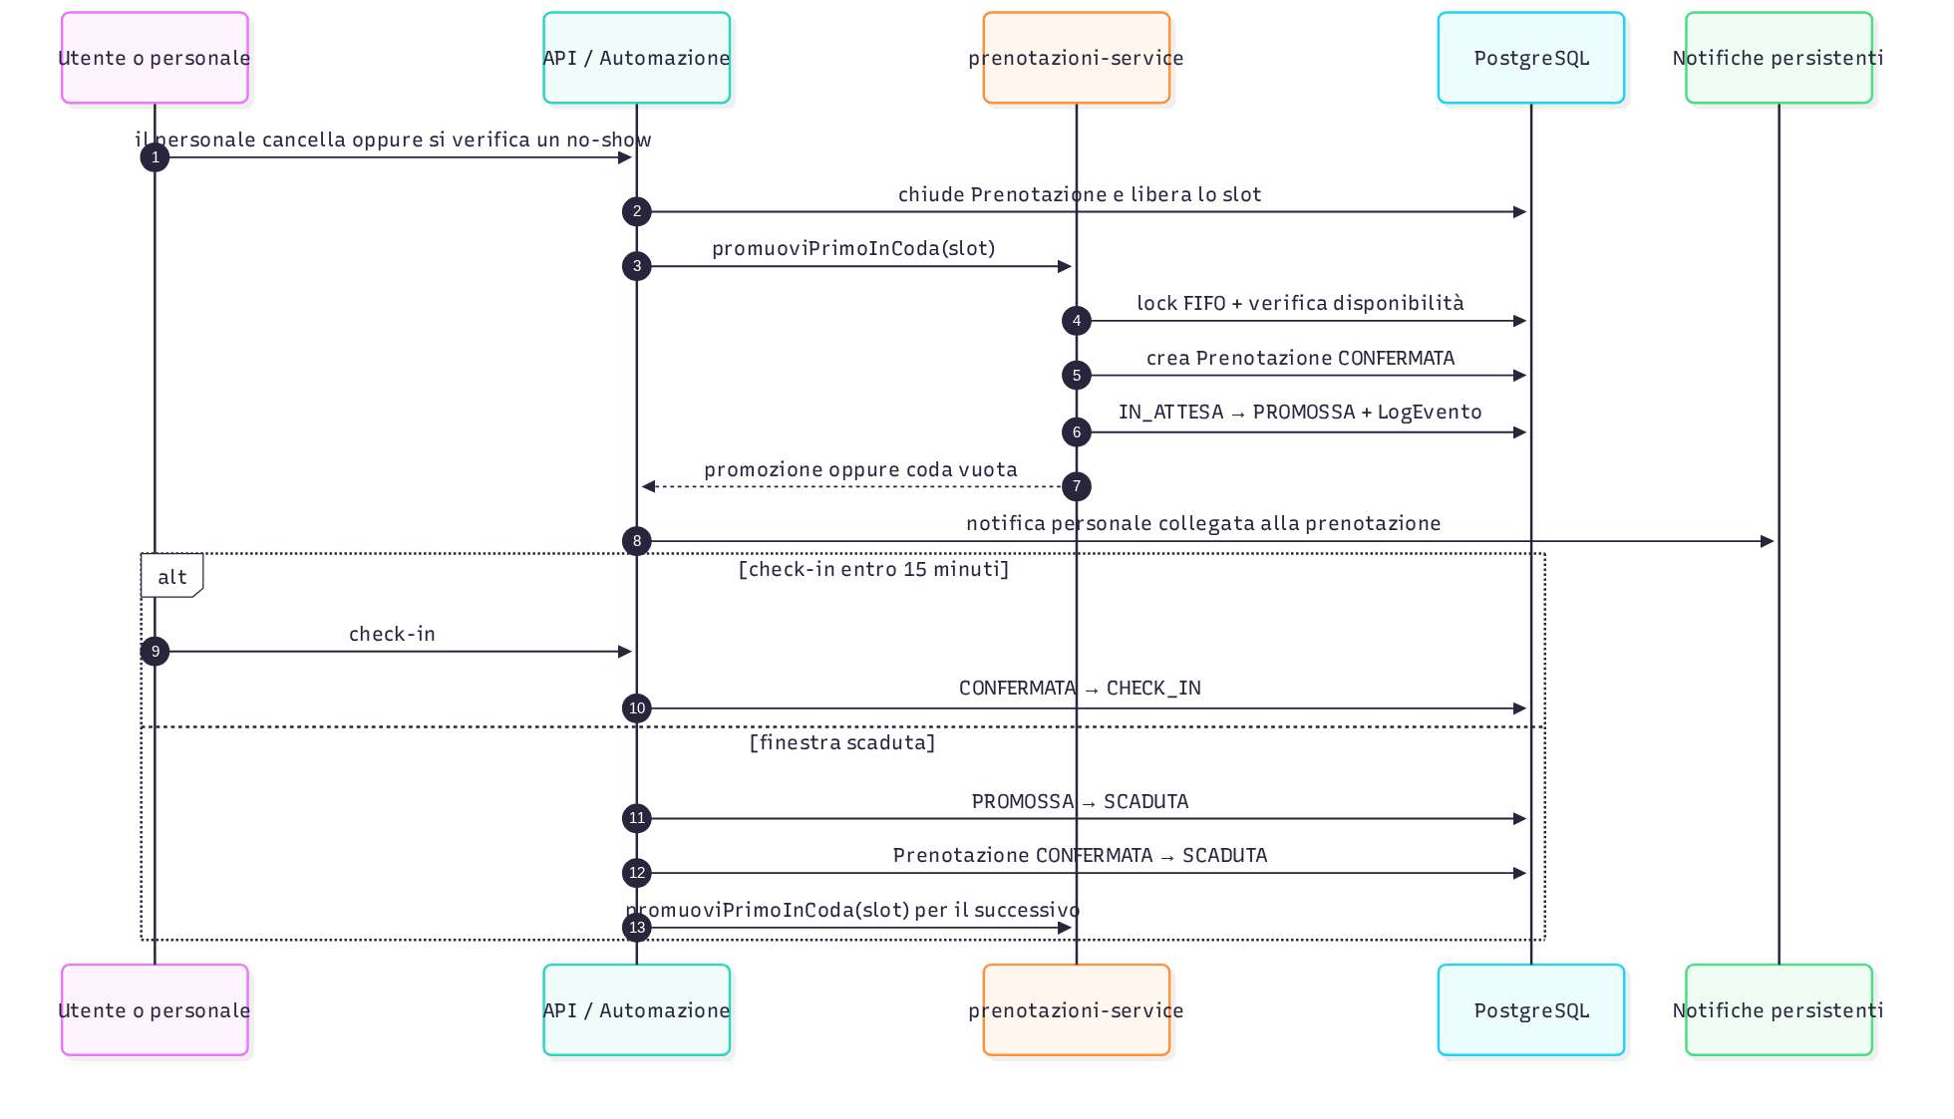

Transizioni e garanzie
Entità | Da | A | Innesco | Effetti osservabili
ListaAttesa | nuovo | IN_ATTESA | ingresso autenticato | CODA_INGRESSO, notifica, posizione FIFO
ListaAttesa | IN_ATTESA | ANNULLATA | proprietario | CODA_ANNULLATA
ListaAttesa | IN_ATTESA | PROMOSSA | cancellazione, no-show o scadenza precedente | nuova Prenotazione, CODA_PROMOZIONE, notifica persistente
ListaAttesa | PROMOSSA | SCADUTA | nessun check-in entro la finestra | CODA_SCADENZA, rilascio e tentativo sul successivo
Prenotazione | nuovo | CONFERMATA | creazione o promozione | transazione Serializable e vincolo DB
Prenotazione | CONFERMATA | CHECK_IN | utente autorizzato/personale | posto occupato e audit
Prenotazione | CHECK_IN | COMPLETATA | check-out | chiusura ordinaria
Prenotazione | attiva | CANCELLATA | utente | chiusura; rilascio del posto se era in CHECK_IN
Prenotazione | attiva | CANCELLATA | personale | rilascio e possibile promozione
Prenotazione | CONFERMATA | NO_SHOW | cron | rilascio e possibile promozione
Prenotazione | CONFERMATA promossa | SCADUTA | mancata conferma | rilascio e possibile promozione successiva
Le transizioni automatiche usano guardie sullo stato atteso e transazioni Serializable. Un secondo run non ripete gli effetti già persistiti; il vincolo di esclusione impedisce comunque due prenotazioni attive sovrapposte.

Sottosistema prenotazioni — confronto AS-IS / TO-BE

Vista affiancata
Prospettiva | AS-IS | TO-BE
Componenti | Diagramma componenti AS-IS | Diagramma componenti TO-BE
Stati | Diagramma stati AS-IS | Diagramma stati TO-BE
Baseline | tag baseline-pre-cr-bf-01 | candidata alla consegna del 2026-10-13, basata su main @ 59a0d54 e sulle PR #82/#83
I diagrammi AS-IS restano immutati come fotografia della baseline. I documenti TO-BE rappresentano invece le dipendenze e le transizioni osservabili nel codice finale; questa pagina li mette in relazione senza duplicarne il dettaglio.

Differenze architetturali
Area | AS-IS | TO-BE | Evidenza finale
Identità | Alcune route si fidano del userId client | Identità e ownership dalla sessione | requireUser, requireRole, assertOwnership
Validazione | Regole replicate nelle route | Regole centralizzate | src/lib/prenotazioni-service.ts
Atomicità | Verifica e inserimento separati | Transazione Serializable più vincolo DB | creaPrenotazioneAtomica e migrazione EXCLUDE
Coda | Entità e API assenti | ListaAttesa, API dedicata, unicità e FIFO | schema, /api/prenotazioni/coda
Promozione | Nessuna riassegnazione | Un solo servizio idempotente condiviso | promuoviPrimoInCoda
Cancellazione personale | Libera il posto soltanto | Libera e tenta la promozione | route /api/admin/prenotazioni
No-show | Libera il posto soltanto | Libera, promuove e traccia la catena | automation-service
Scadenza | Prenotazione.SCADUTA non raggiungibile | Promozione non confermata → scadenza e nuovo tentativo | scadiPromozioniNonConfermate
Cron | Run periodici senza coordinamento | Advisory lock e operazioni idempotenti | route /api/cron/automations
Audit | Eventi generici e non correlati | Eventi coda, attore e correlation ID | LogEvento, eventi-coda
Aggiornamento client | Helper SSE scollegati | Notifiche persistenti e polling leggero del badge; disponibilità riletta su data/fascia | Notifica, header, /api/posti
UI | Nessuna alternativa al conflitto | Ingresso/uscita coda e posizione | mappa, griglia mobile, pagina prenota
Statistiche | Ignorano la coda perché inesistente | Separano tempi e conversioni della coda | API e pagina statistiche

Evoluzione del flusso principale
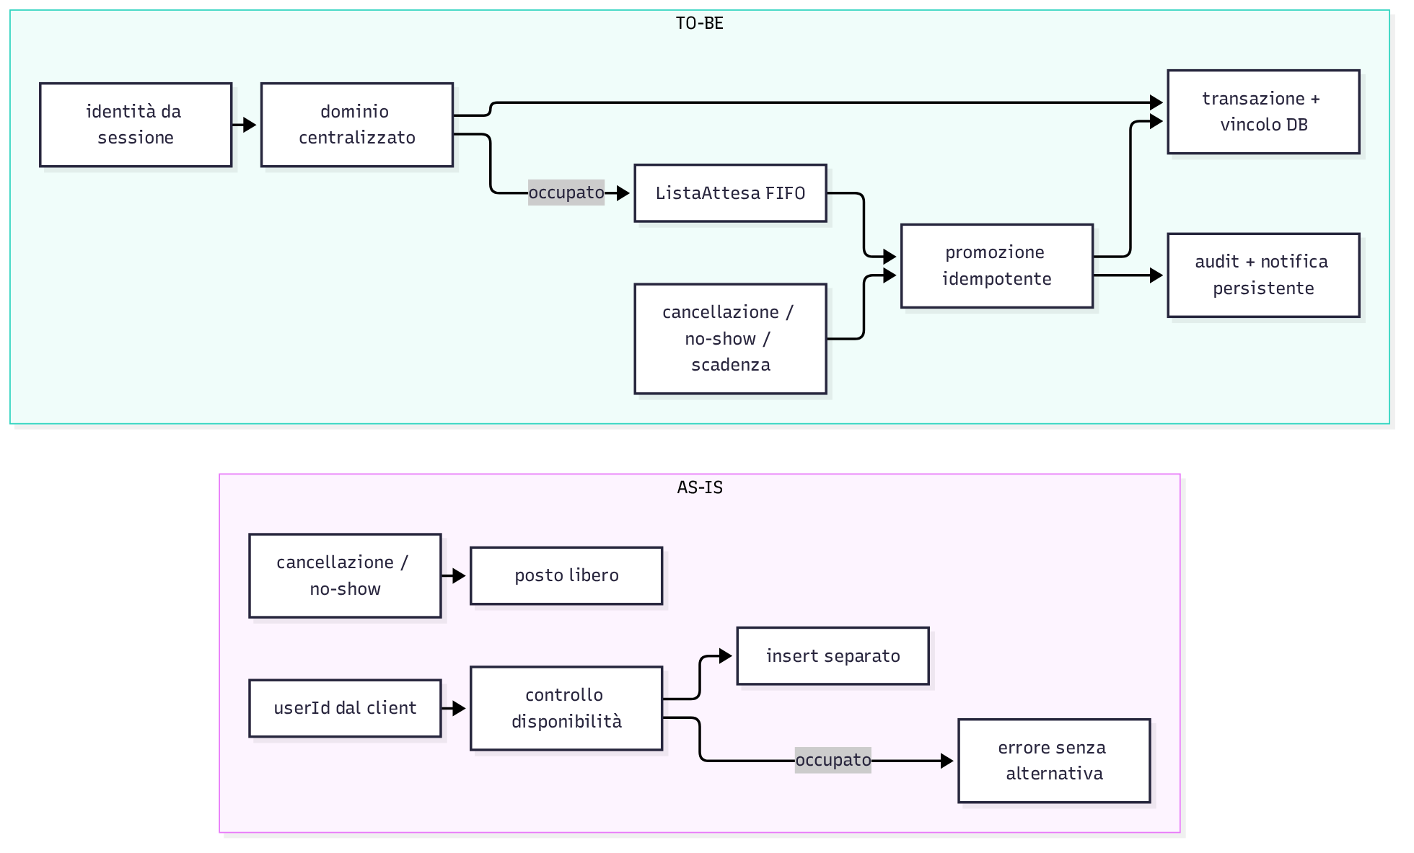

Ripple effect chiusi
- Creazione, estensione e controllo conflitti condividono la semantica degli intervalli; il database impedisce sovrapposizioni anche in concorrenza.
- Check-in e ownership non accettano richieste in coda come prenotazioni.
- Cancellazione del personale, no-show e scadenza convergono sulla stessa promozione, senza duplicarne l’algoritmo FIFO.
- Cron e transizioni usano lock o guardie di stato per non duplicare promozioni, notifiche e log.
- Le notifiche della coda sono persistenti e collegate alla prenotazione; il badge le rileva tramite polling senza mantenere connessioni SSE serverless.
- Le statistiche distinguono gli eventi della coda dai conteggi storici.

Evidenza di verifica
La coerenza del TO-BE è supportata dai documenti di Fase 6:
- specifica dei test post-modifica;
- report delle parti modificate;
- report di regressione;
- verifica finale dei criteri.
Questi report costituiscono l’evidenza eseguibile; i diagrammi ne rappresentano la struttura e non introducono nuovi requisiti o comportamenti.

Appendice C — Verifica finale dei criteri di accettazione

Verifica finale dei criteri di accettazione — CR-BF-01

Identificazione
Campo | Valore
Task | BIB-63 — Verifica finale dei criteri di accettazione
Fase | 6 — test post-modifica e regressione
Versione verificata | main (adc5e30) dopo il merge delle Fasi 4 e 5; aggiornamento CA-01 su branch cr-bf-01-fix-bib-68-ca-01-admin-auth (BIB-68)
Data | 2026-09-04 CEST (prima verifica) — aggiornato 2026-09-04 CEST dopo BIB-68
Ambiente | Node.js 22.12.0, npm 10.9.0, Docker, PostgreSQL 16 Alpine
Esito complessivo | CONFORME — 6 criteri verificati su 6

Decisione
La change request è accettabile: tutti e sei i criteri sono verificati con evidenza automatizzata. Alla prima verifica (2026-09-04) CA-01 non era soddisfatto: tre richieste verso route admin non applicavano il codice 401/403 previsto (GET /api/admin/posti/[id], GET/PATCH /api/admin/richieste). La task correttiva BIB-68 ha chiuso i tre varchi con guardia “sessione + ruolo staff” eseguita prima di leggere parametri/body o toccare Prisma, e ha promosso i target TC-BIB57-051/054 da it.fails a test ordinari verdi (più TC-BIB57-050/052/053/055..060 a copertura del contratto 401/403/422). CA-02, CA-03, CA-04, CA-05 e CA-06 restano verificati come nella prima passata.
Questo documento registra sia l’esito originale (sezione “Prima verifica — CA-01 non conforme”, conservata per tracciabilità) sia l’aggiornamento dopo BIB-68.

Matrice finale
Criterio | Esito | Evidenza principale | Decisione
CA-01 — accesso | PASS (dopo BIB-68) | tests/integration/autorizzazione-admin.test.ts: 36/36 passati, 0 expected fail; TC-BIB57-050/051/052/053/054/055 provano la chiusura dei 3 varchi, TC-BIB57-056/057/058/059/060 coprono staff/validazione | Verificato
CA-02 — concorrenza | PASS | suite PostgreSQL isolata ripetuta 5 volte: 10/10 casi passati | Verificato
CA-03 — lista d’attesa | PASS | vincolo DB, ordinamento FIFO/id, middleware e flussi UI nella selezione CA-03–05: 113/113 | Verificato
CA-04 — riassegnazione | PASS | promozione, lock, idempotenza e ciclo end-to-end nella selezione CA-03–05: 113/113 | Verificato
CA-05 — tracciabilità | PASS | log, notifiche, correlazione e realtime nella selezione CA-03–05: 113/113 | Verificato
CA-06 — regressione | PASS | BIB-62: 20/20 casi invariati passati, identici alla baseline | Verificato

Gate tecnici
Controllo | Esito | Dettaglio
npm run lint | PASS | 0 errori, 24 warning preesistenti
npx tsc --noEmit | PASS | 0 errori
npm test (dopo BIB-68) | PASS pieno | 21/21 file; 187 passati, 0 expected fail — i due target it.fails sono ora it() verdi
npm run build | PASS | Next.js 16; 43 pagine statiche; soli warning di deprecazione Sentry
npm audit --omit=dev --audit-level=high | PASS | 0 vulnerabilità di produzione
npm audit --audit-level=high | WARN | 5 voci high riconducibili a un solo advisory nella catena ESLint di sviluppo; il fix proposto richiede un downgrade incompatibile
Alla prima verifica il processo Vitest terminava comunque con codice 0 perché i due target di sicurezza erano espressi con it.fails — non rendeva CA-01 conforme, perché it.fails prova solo che il comportamento desiderato non è ancora implementato. Dopo BIB-68 quei due target sono it() ordinari e passano per il motivo giusto: la guardia è implementata.

CA-01 — accesso: verificato (dopo BIB-68)

Prima verifica (BIB-63, 2026-09-04) — non conforme
La selezione focalizzata aveva prodotto:
Test Files 4 passed (4)
Tests 45 passed | 2 expected fail (47)
I casi che descrivevano lo stato reale e i corrispondenti target erano:
Caso | Richiesta | Atteso | Osservato
TC-BIB57-050 / target 051 | STUDENTE, GET /api/admin/posti/[id] | 403 | la logica handler viene eseguita; 404 o 200, mai 403
TC-BIB57-052 | anonimo, GET /api/admin/richieste | 401 | 200
TC-BIB57-053 | anonimo, PATCH /api/admin/richieste | 401 | 200 e mutazione eseguita
target TC-BIB57-054 | STUDENTE, GET /api/admin/richieste | 403 | nessuna guardia di autenticazione/ruolo
Interventi individuati:
- applicare una guardia staff a GET /api/admin/posti/[id];
- applicare autenticazione e ruolo staff a GET e PATCH /api/admin/richieste;
- convertire TC-BIB57-051 e TC-BIB57-054 da it.fails a test ordinari;
- rieseguire suite CA-01 e gate completi.
La correzione non era stata effettuata in BIB-63 per rispettare sia il perimetro di una task di verifica sia la responsabilità dell’area admin/UI.

Correzione (BIB-68) e verifica finale — conforme
BIB-68 ha applicato la guardia “sessione + ruolo staff” — eseguita prima di leggere parametri/body o interrogare Prisma — a GET /api/admin/posti/[id] e a GET/PATCH /api/admin/richieste; nel PATCH ha aggiunto anche la validazione di stato (contro l’enum Prisma StatoRichiesta) e di note (≤ 500 caratteri), entrambe 422 se non valide.
Matrice 401/403 verificata (tests/integration/autorizzazione-admin.test.ts, blocco 05x):
Route | Anonimo | STUDENTE | BIBLIOTECARIO/ADMIN
GET /api/admin/posti/[id] | 401 (già coperto, TC-BIB57-007) | 403 (TC-BIB57-050/051) | consentito (TC-BIB57-060)
GET /api/admin/richieste | 401 (TC-BIB57-052) | 403 (TC-BIB57-054) | consentito, 200 (TC-BIB57-056)
PATCH /api/admin/richieste | 401 (TC-BIB57-053) | 403 (TC-BIB57-055) | consentito, muta (TC-BIB57-057)
In tutti i casi 401/403 nessuna query o mutazione Prisma viene invocata (asserito esplicitamente in ciascun test). Aggiunta anche la validazione del PATCH: stato fuori enum → 422 (TC-BIB57-058), note > 500 caratteri → 422 (TC-BIB57-059), nessuno dei due muta.
Esito della suite focalizzata dopo la correzione:
Test Files 1 passed (1)
Tests 36 passed (36)
TC-BIB57-051 e TC-BIB57-054 non sono più it.fails: sono it() ordinari e verdi. CA-01 è quindi verificato secondo lo stesso criterio applicato agli altri cinque.

CA-02 — concorrenza: verificato
tests/integration/concorrenza.test.ts è stato eseguito cinque volte in sequenza contro PostgreSQL reale. Ogni esecuzione comprende:
- due richieste simultanee ripetute internamente su tre round;
- N richieste simultanee con controllo dell’unico vincitore e assenza di record fantasma.
Esito aggregato:
RUN 1..5: exit 0
Test Files 1 passed (1) per esecuzione
Tests 2 passed (2) per esecuzione
Totale 10/10 passati
I messaggi Prisma relativi a write conflict, deadlock o violazione del vincolo di esclusione sono attesi: rappresentano le richieste perdenti che il dominio traduce in conflitto, non fallimenti del test.

CA-03, CA-04 e CA-05 — verificati
Una selezione di dieci file focalizzati su lista d’attesa, dominio, riassegnazione, automazioni, notifiche e realtime ha prodotto:
Test Files 10 passed (10)
Tests 113 passed (113)
Le evidenze includono:
- unicità DB della richiesta in coda e nessun duplicato;
- ordinamento deterministico per createdAt con id come tie-breaker;
- promozione transazionale senza sovrapposizioni;
- idempotenza di lock cron, scadenza e promozione;
- log correlati e notifiche per ingresso, uscita, promozione e scadenza;
- propagazione realtime ai soli canali previsti.

CA-06 — regressione: verificato
Il report BIB-62 confronta tutti i casi invariati con BIB-22:
Baseline 20/20 PASS
Post-modifica 20/20 PASS
Differenze 0
Le differenze del check-in sono miglioramenti intenzionali classificati come MODIFICATI, mentre i limiti PWA osservati esistevano già nella baseline. Non risultano regressioni introdotte dalla CR-BF-01 nel perimetro definito.

Stabilità della suite completa
Dopo l’esecuzione di diversi sottoinsiemi sullo stesso database, una prima esecuzione completa ha riportato un singolo test intermittente. L’output diagnostico non ha permesso di attribuirlo a un criterio. L’anomalia non si è riprodotta:
- 10 riesecuzioni complete consecutive: tutte verdi;
- ultima esecuzione dopo ricreazione del container, 7/7 migrazioni e fixture pulita: 179 passati, 2 expected fail, 0 fallimenti inattesi;
- suite concorrenza isolata: 5/5 esecuzioni verdi.
Il dato è registrato per trasparenza come probabile contaminazione dello stato di test durante la sessione esplorativa. Non c’è al momento un fallimento riproducibile da aprire come regressione; se ricompare in CI va conservato il log completo e aperta una task di stabilizzazione del test database.

Stato consigliato
- BIB-63: 6/6 — pronta per la revisione, dopo il merge della PR correttiva di BIB-68.
- BIB-68: correzione implementata e verificata (401/403/422 su tutte e tre le route, 36/36 test focalizzati, 187/187 sulla suite completa); in revisione.
- BIB-7 (epic Fase 6): chiudibile dopo il merge della PR di BIB-68.
- BIB-60, BIB-61 e BIB-62: documenti disponibili nelle rispettive PR e pagine Confluence, invariati da questo aggiornamento.

Cronologia
Data | Evento
2026-09-04 | Prima verifica (BIB-63): 5/6, CA-01 bloccato da 3 varchi sulle route admin.
2026-09-04 | BIB-68: guardie applicate, TC-BIB57-051/054 promossi da it.fails a it() verdi, 6 nuovi casi (055-060) a copertura di ruoli/validazione. Verifica finale aggiornata a 6/6.

